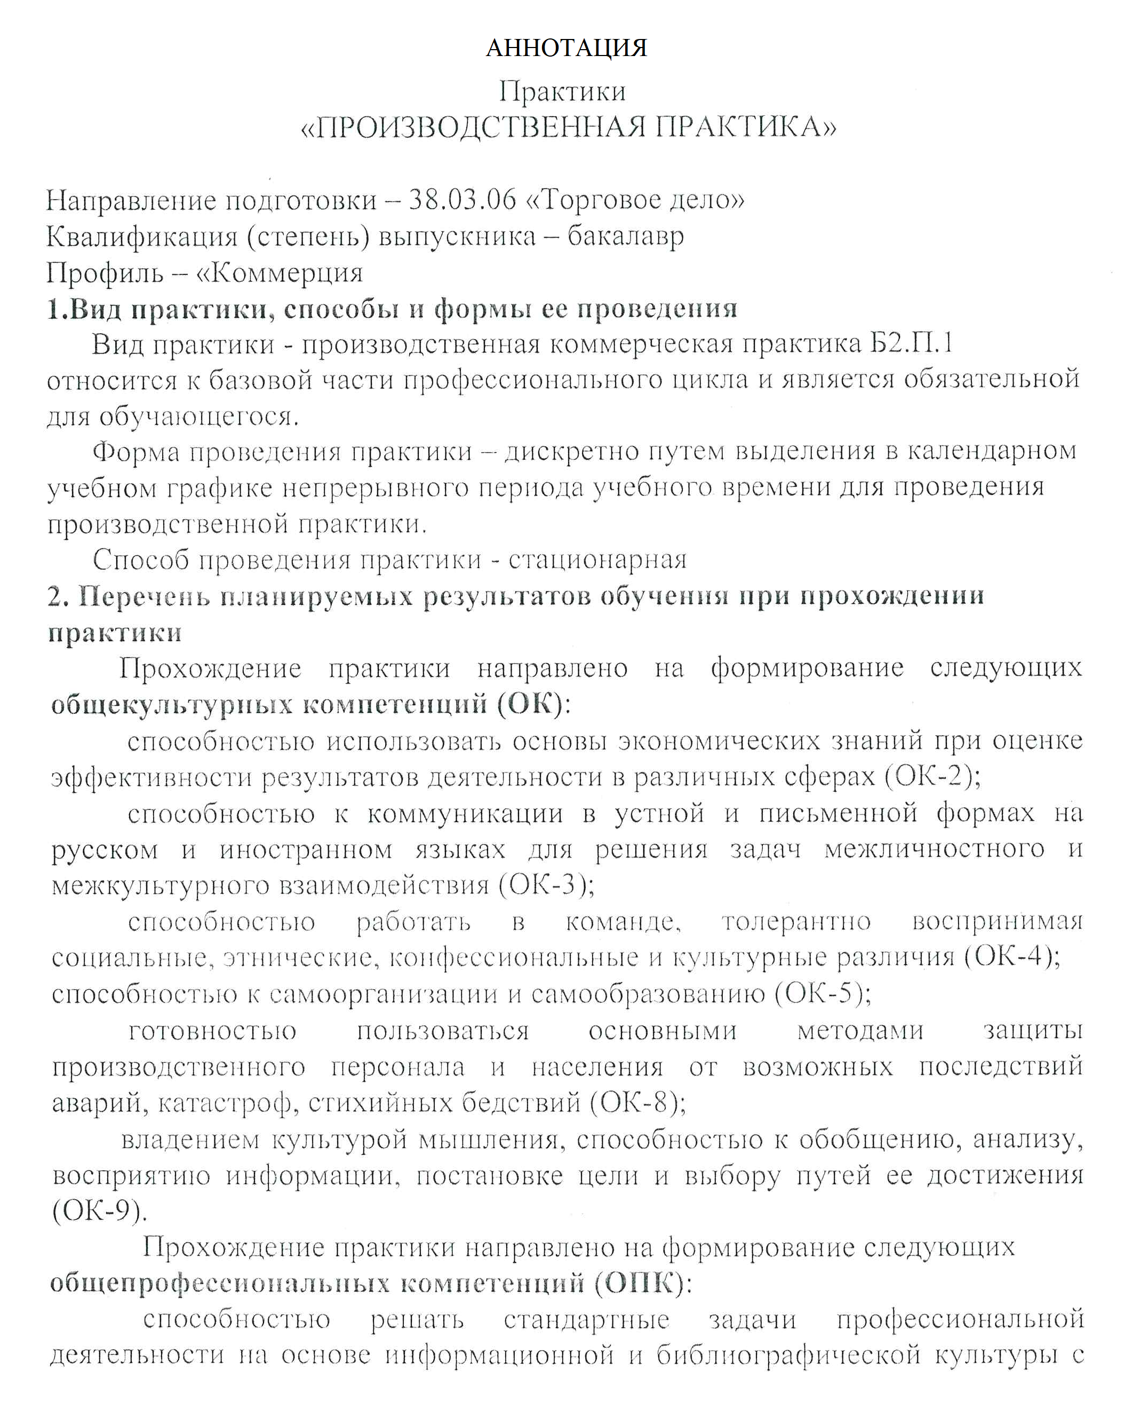применением информационно-коммуникационных технологий и с учетом основных требований информационной безопасности (ОПК-1);
умением пользоваться нормативными документами в своей профессиональной деятельности, готовностью к соблюдению действующего законодательства и требований нормативных документов (ОПК-3);
способностью осуществлять сбор, хранение, обработку и оценку информации, необходимой для организации и управления профессиональной деятельностью (коммерческой, маркетинговой, рекламной, логистической, товароведной и (или) торгово-технологической);
способностью применять основные методы и средства получения, хранения, переработки информации и работать с компьютером как со средством управления информацией (ОПК-4);
готовностью работать с технической документацией, необходимой для профессиональной деятельности (коммерческой, маркетинговой, рекламной, логистической, товароведной и (или) торгово-технологической) и проверять правильность ее оформления (ОПК-5).
Прохождение практики направлено на формирование следующих профессиональных компетенций (ПК),
способностью управлять ассортиментом и качеством товаров и услуг, оценивать их качество, диагностировать дефекты, обеспечивать необходимый уровень качества товаров и их сохранение, эффективно осуществлять контроль качества товаров и услуг, приемку и учет товаров по количеству и качеству (ПК-1);
способностью осуществлять управление торгово-технологическими
процессами на предприятии, регулировать процессы хранения, проводить инвентаризацию, определять и минимизировать затраты материальных и трудовых ресурсов, а также учитывать и списывать потери (ПК-2);
готовностью к выявлению и удовлетворению потребностей покупателей товаров, их формированию с помощью маркетинговых коммуникаций, способностью изучать и прогнозировать спрос потребителей, анализировать маркетинговую информацию, конъюнктуру товарного рынка (ПК-3);
способностью идентифицировать товары для выявления и предупреждения их фальсификации (ПК-4).

В результате прохождения практики обучающийся должен:
Знать: организацию работы предприятия, функции структурных подразделений предприятия, взаимосвязь и особенности оперативного планирования подразделений предприятия.

Уметь: обеспечить организацию централизованного завоза и вывоза груза авто и железнодорожным транспортом, обеспечить работу пунктов коммерческого осмотра поездов и вагонов, пунктов подготовки вагонов к перевозкам.
Владеть: Обосновывать целесообразность своих решений в конкретных условиях производства, владеть методами контроля и пользоваться ими.
3. Содержание практики Первая неделя: знакомство со спецификой предприятия и его структурой, организацией производства и взаимодействием всех подразделений предприятия.
Изучение нормативных актов, должностных обязанностей работников изучаемых подразделений, определяется задание на практику, осуществляется подбор материала и литературы для решения поставленных задач.
Вторая неделя: изучение на практике форм и способов исполнения рабочих обязанностей. Оформление документов, анализ экономических показателей изучаемого подразделения, подбор материала для написания отчета. 4. Объем практик и ее продолжительность
Для очной формы обучения:
Объем практики - 3 зачетные единицы (108 час. 2 нед), в том числе:
деятельность на производстве -70 час.
самостоятельная работа – 38 час.
Форма контроля знаний - экзамен (Э)
Для заочной формы обучения:
Объем практики - 3 зачетные единицы (108 час. 2 нед), в том числе:
деятельность на производстве -80 час.
самостоятельная работа – 28 час.
Форма контроля знаний - экзамен (Э)

